1. 电子签章管理（运营专员）

1）点击签章下载

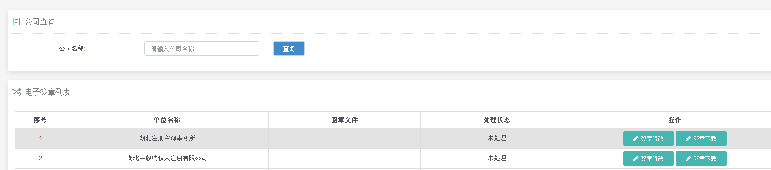

2）点击下载

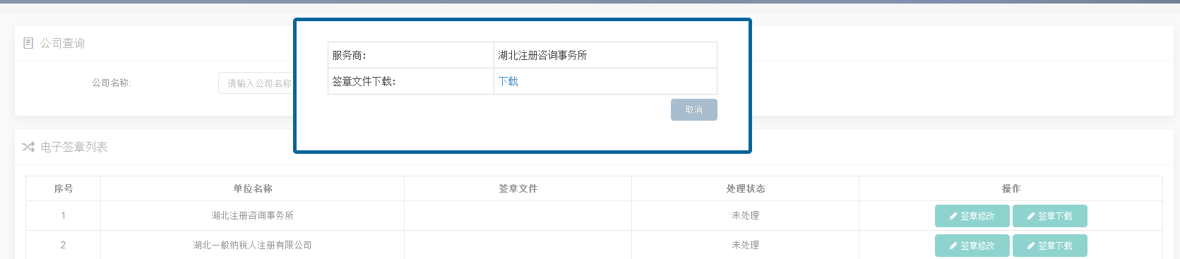

3）下载下来的签章，按照盖章要求透明后，上传

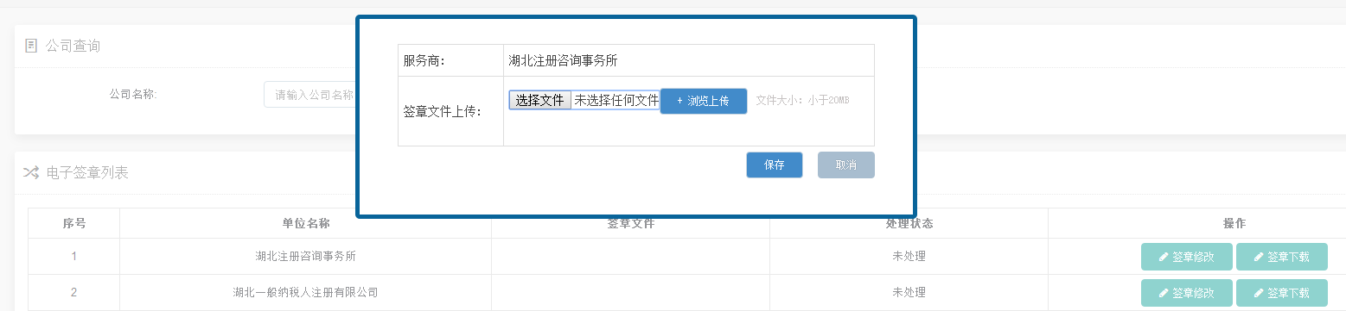

4）成功上传电子签章后，处理状态：已处理

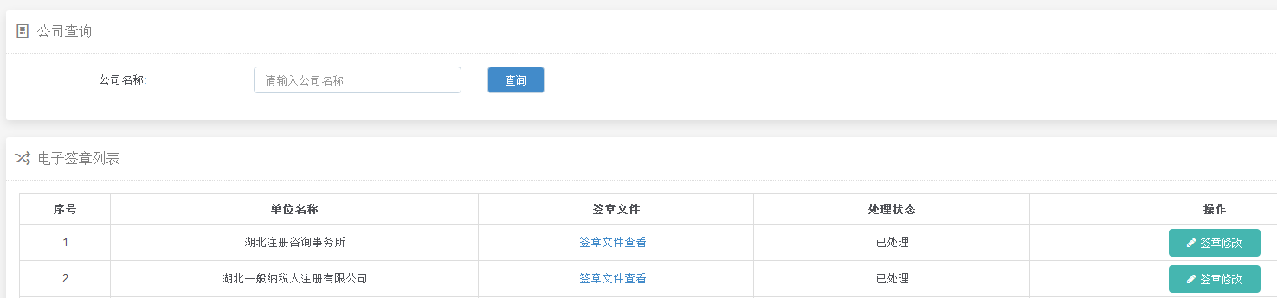

1. **签署协议（米墨超级管理员）**

签约企业信息服务协议，成功签署协议后，进入服务招投标流程

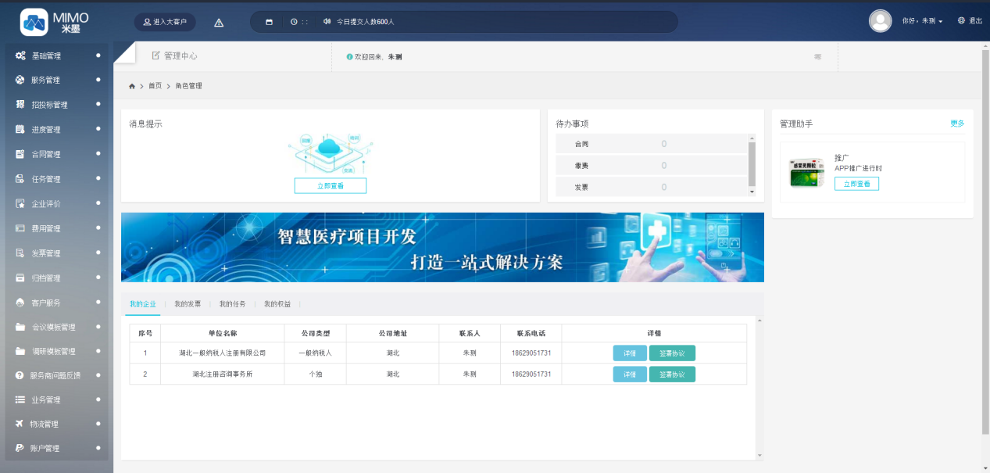

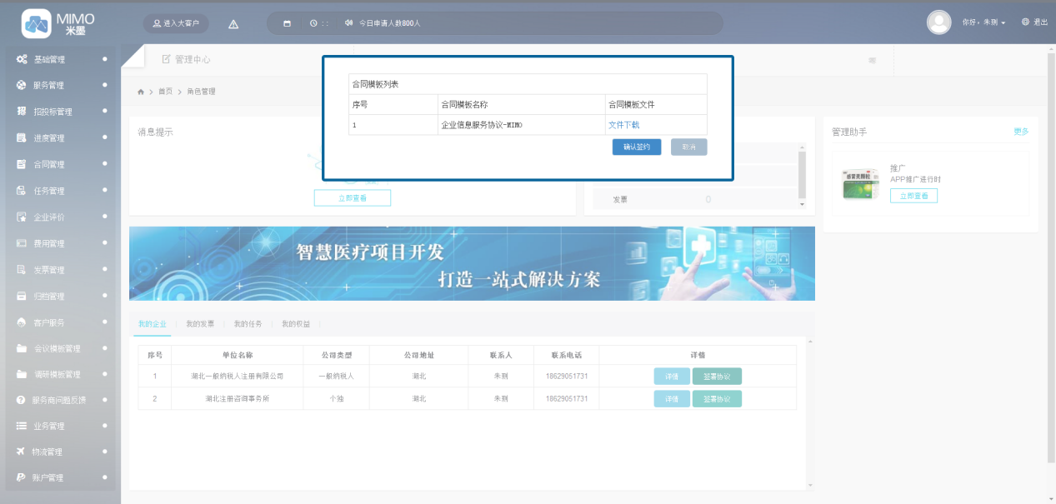

1. **基础管理**
2. **员工管理**：服务商可添加多个员工，只能添加两个超级管理员

作用：分配权限，员工只拥有执行任务的权限，任务管理模块，服务商超级管理员给员工分配拜访、终端拜访、跟台任务

→点击基础管理→员工管理→新增员工

页面跳出员工信息列表

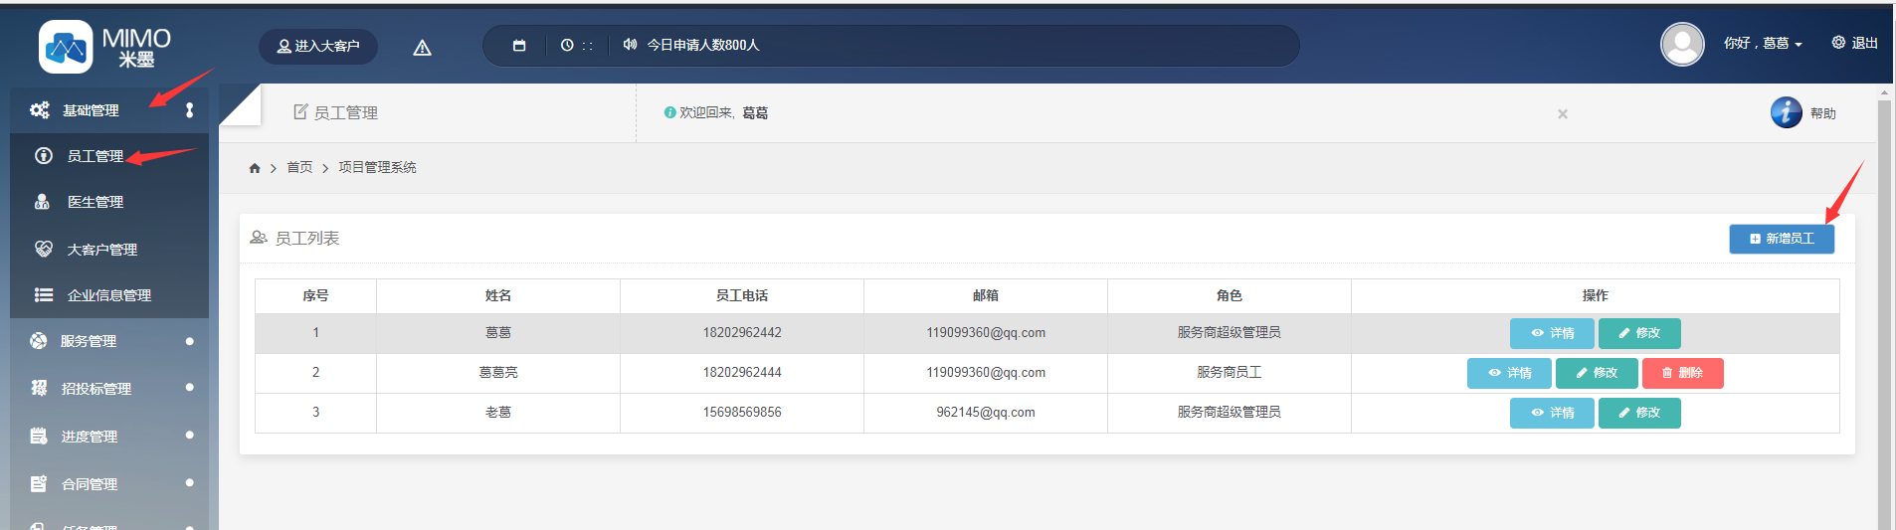

→填写员工姓名，选择性别，输入联系人电话，输入邮箱，选择员工所属公司

→确认信息后，点击保存

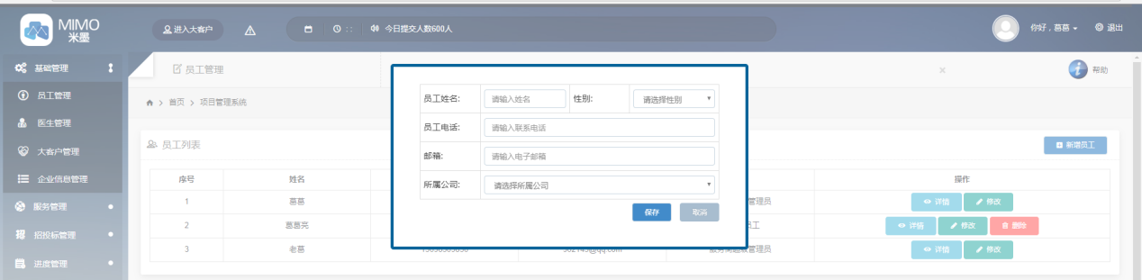

新增员工在员工列表中，（对于超级管理员：可以查看详情，修改信息 可修改性别、邮箱、所属公司 不能修改姓名和电话 对于一般员工：可以查看详情，修改信息，删除 可修改性别、邮箱、所属公司 不能修改姓名和电话 ）

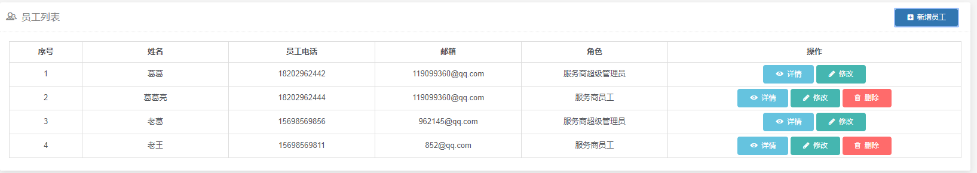

1. **医生管理**

（1）添加医生

作用：发布会议时，填写的主讲人，就是在医生管理中自己维护的医生信息

点击医生管理→新增医生

跳出填写医生信息页面，输入医生姓名，医生电话，输入医生医院，选择医生所在科室，选择医生职称，输入医生专业，输入医生执业地，输入医生简介，选择医生所在地，选择文件浏览上传（头像、执照）

→点击保存

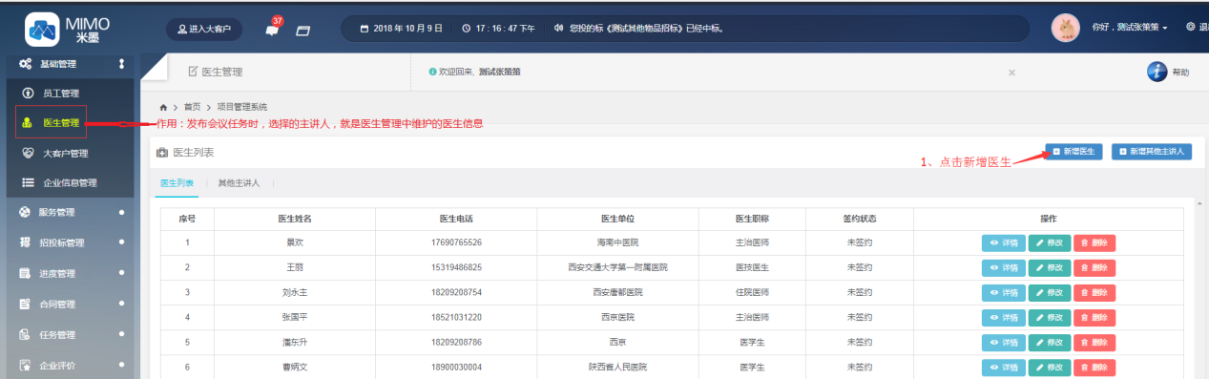

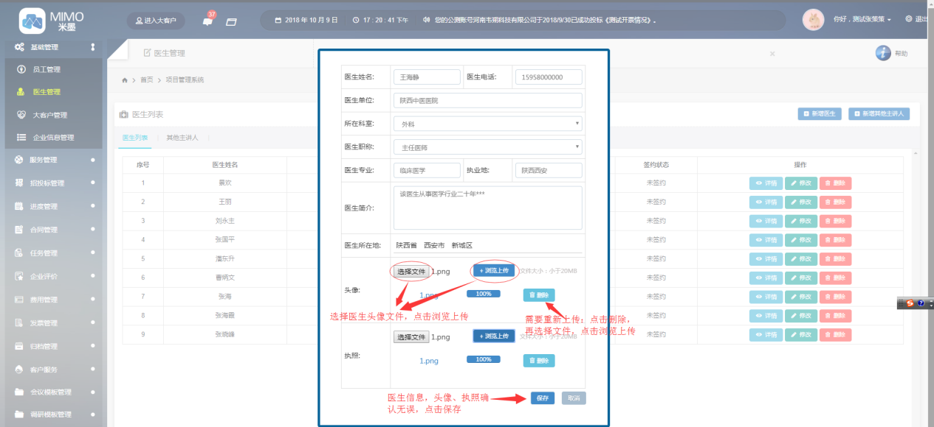医生列表中可以查看医生详情，修改医生信息，删除医生

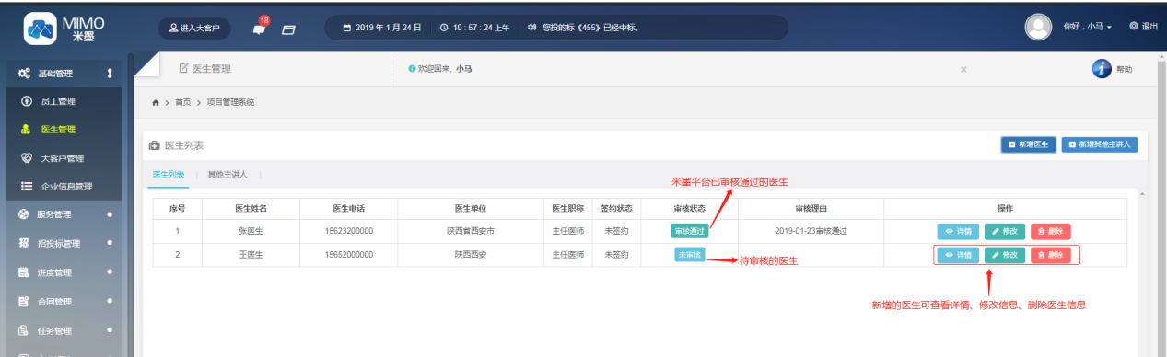

（2）其他主讲人

作用：工业发布招标信息时产品选择的是其他产品，服务商发布会议任务时，会议主讲人只能选其他主讲人列表中的医生

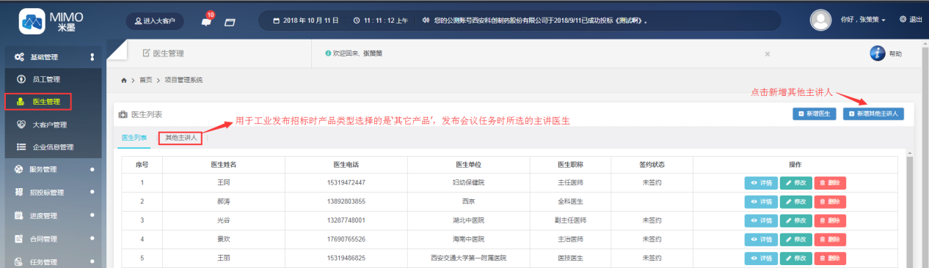

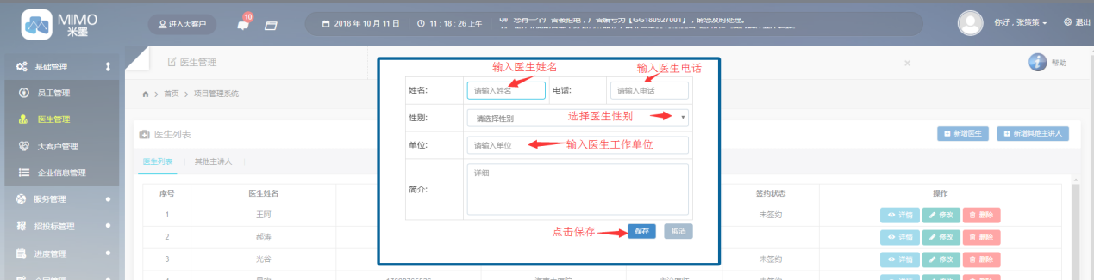

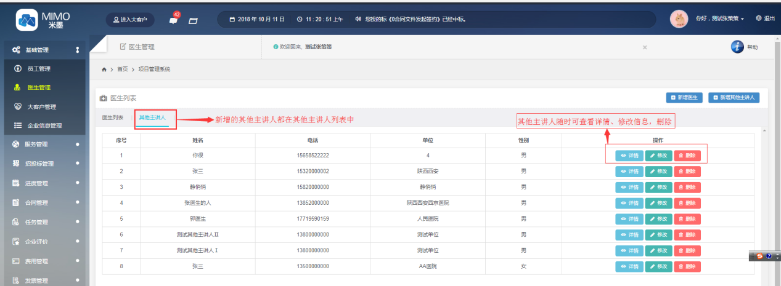

1. **大客户管理**

大客户：用于定向招投标

点击大客户管理，点击新增大客户

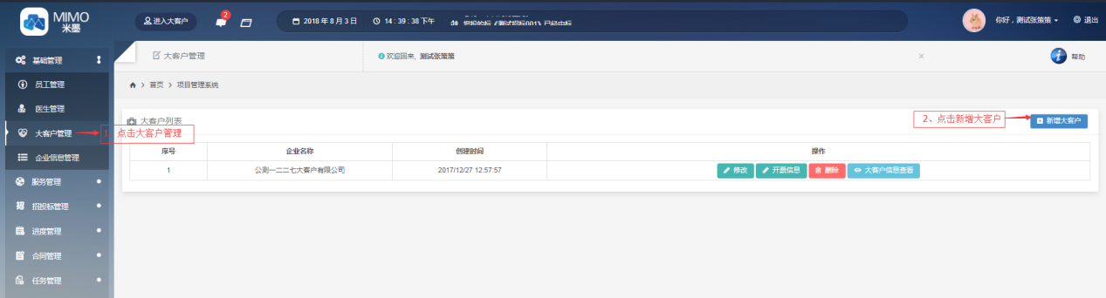

跳至新增大客户页面

维护工业信息，选择上传工业执照

→点击保存

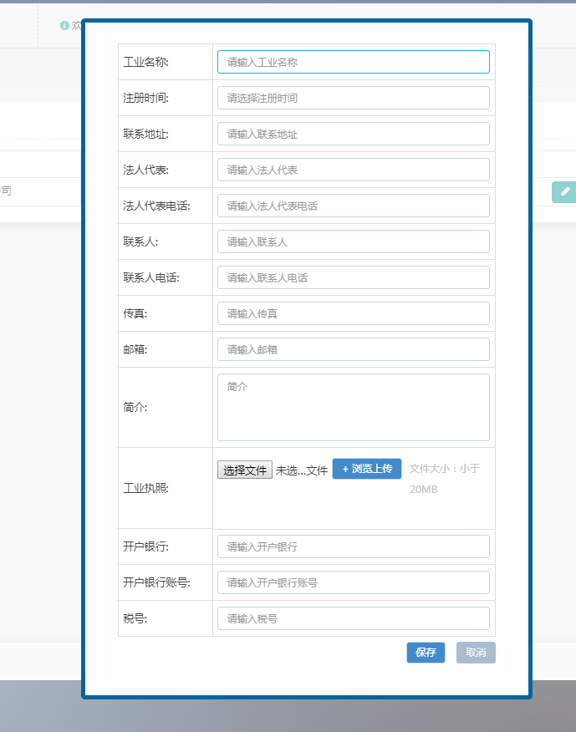

新增的大客户在大客户列表中，可建立合作关系，修改大客户信息，查看开票信息，删除大客户，查看大客户信息

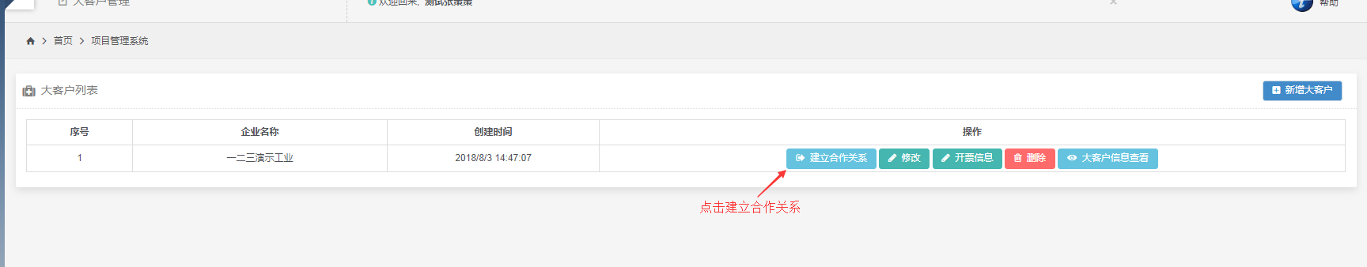

→点击建立合作关系，跳至选择合作服务商页面，选中所有的服务商名称（自己开户的公司名称），点击建立合作关系

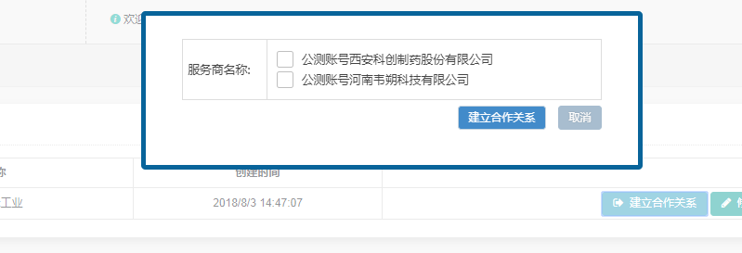

可修改信息，查看开票信息，删除，查看大客户信息

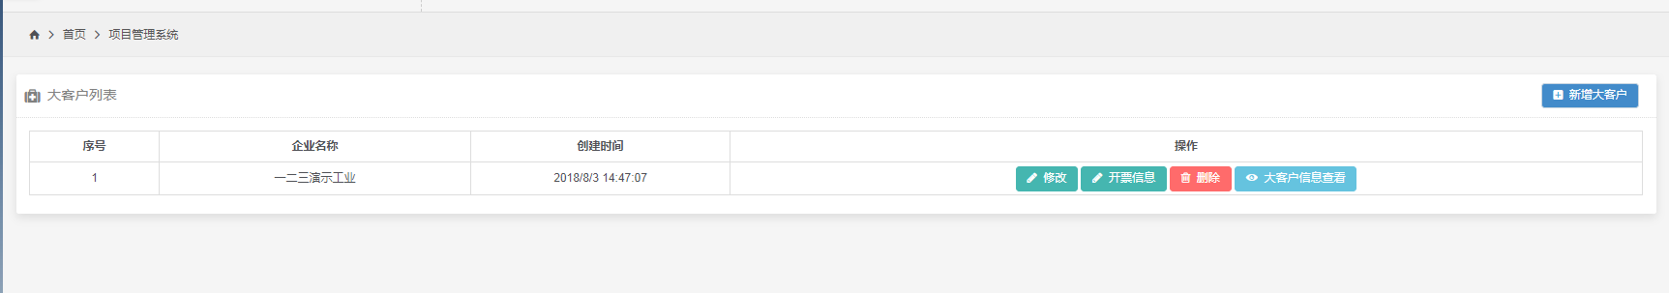

**4、企业信息管理**

→点击新增企业

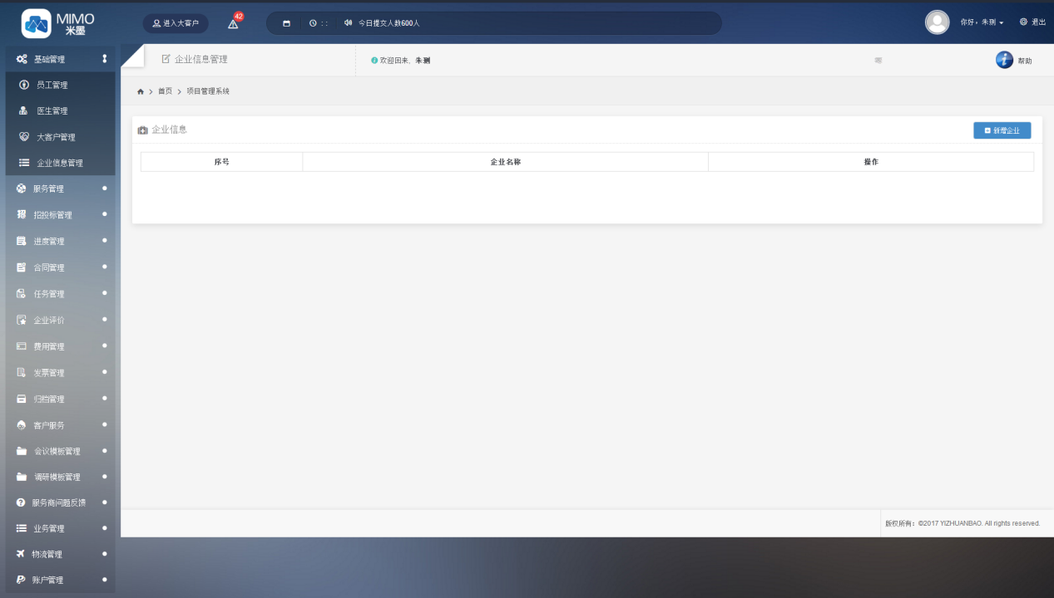

1）选择要编辑的公司名称

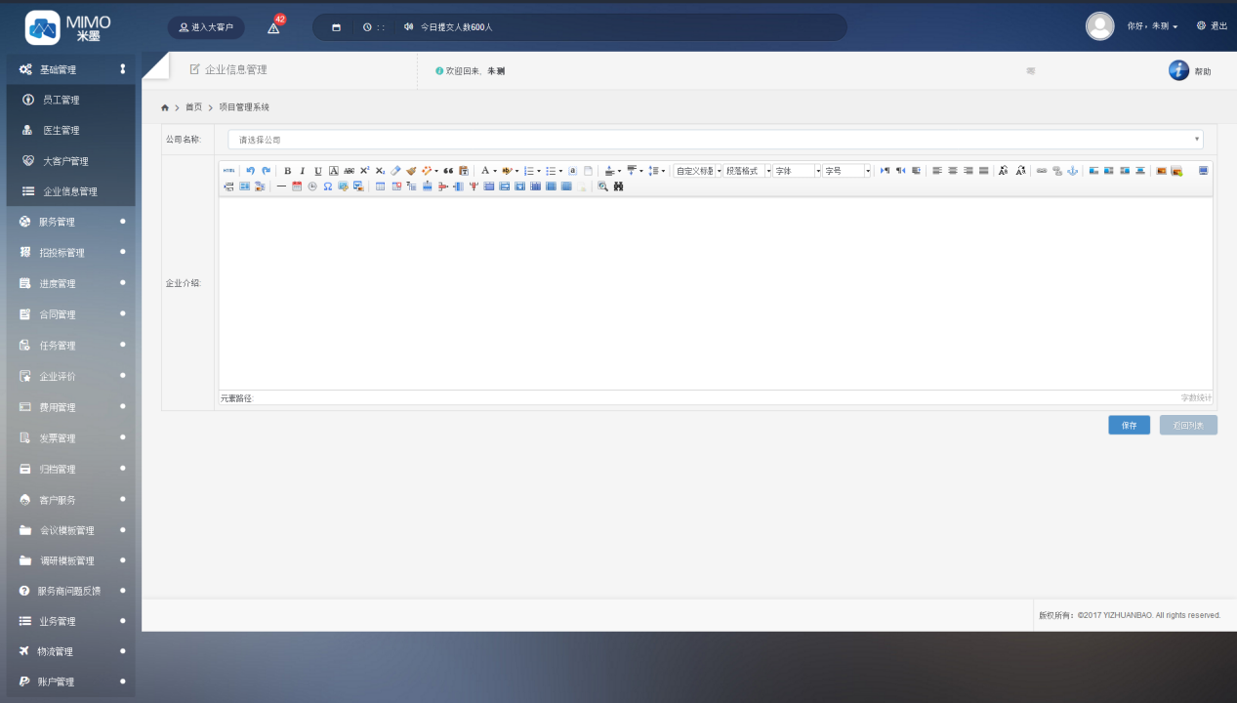

2）填写企业介绍内容

→完整填写后，点击保存

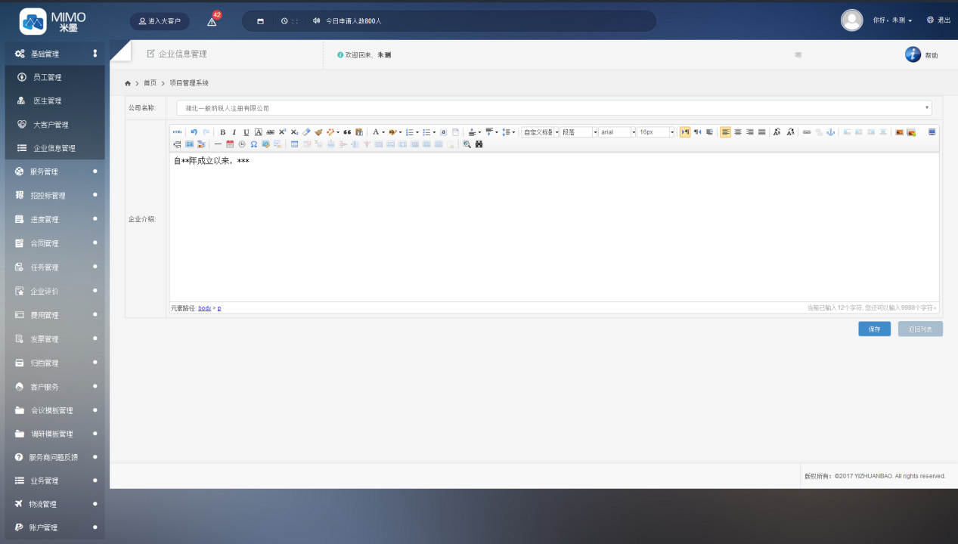

**四、服务管理**

**1、服务**

**1）**点击服务管理→服务→点击详情

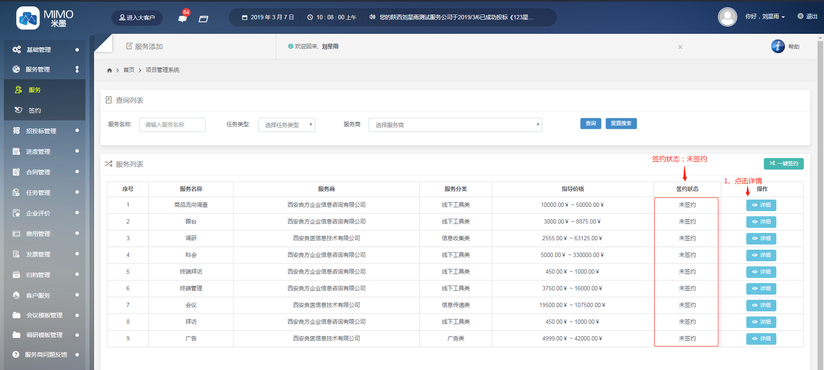

2）点击下载《服务协议》仔细阅读，勾选《服务协议》，点击签约

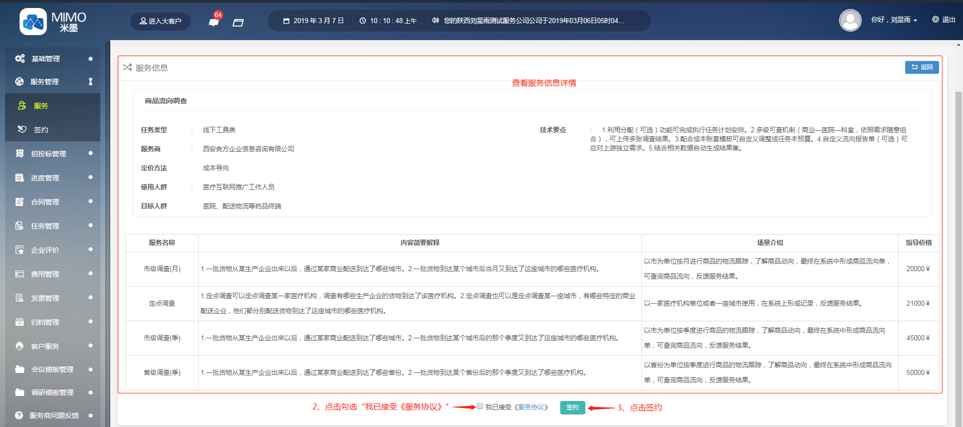

3）状态：已签约，点击查看已签约服务协议

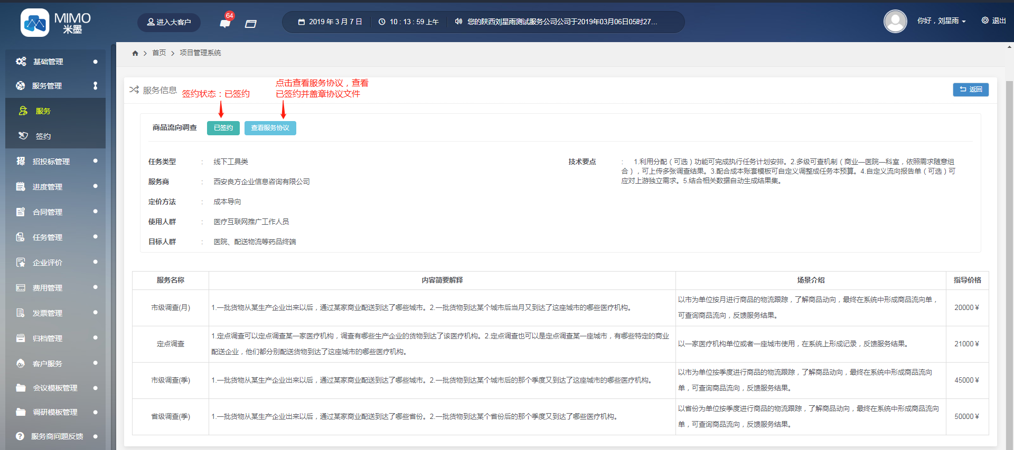

4）也可以签约所有的协议，点击一键签约，所有服务签约完成状态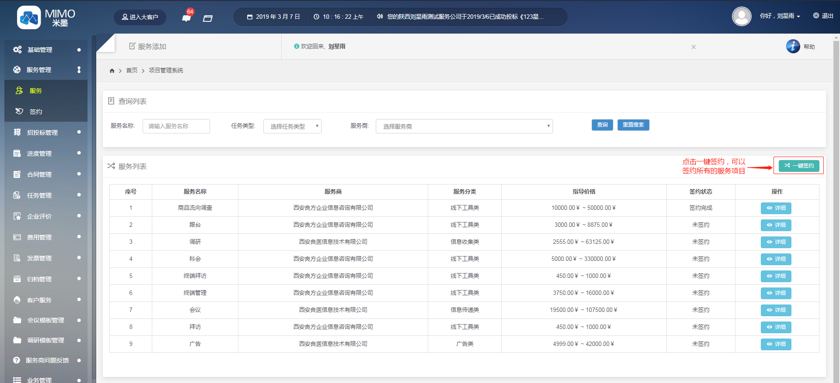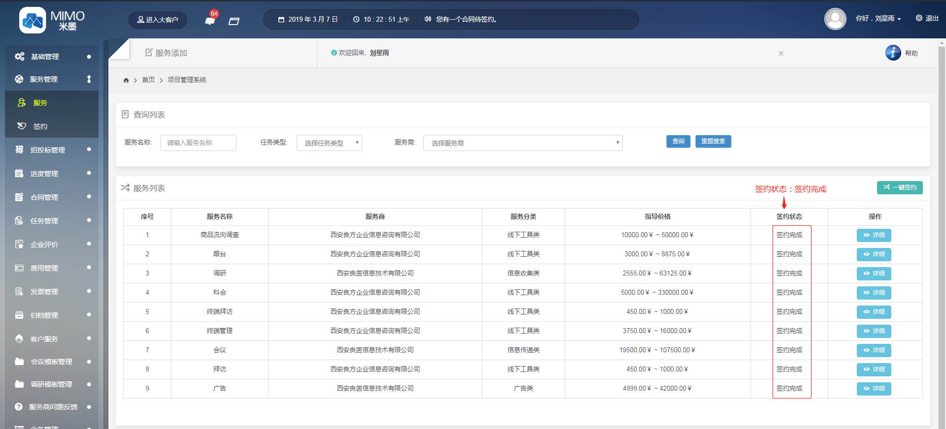

**2、签约**

1）签约完成后，可以解约服务，可以查看详情

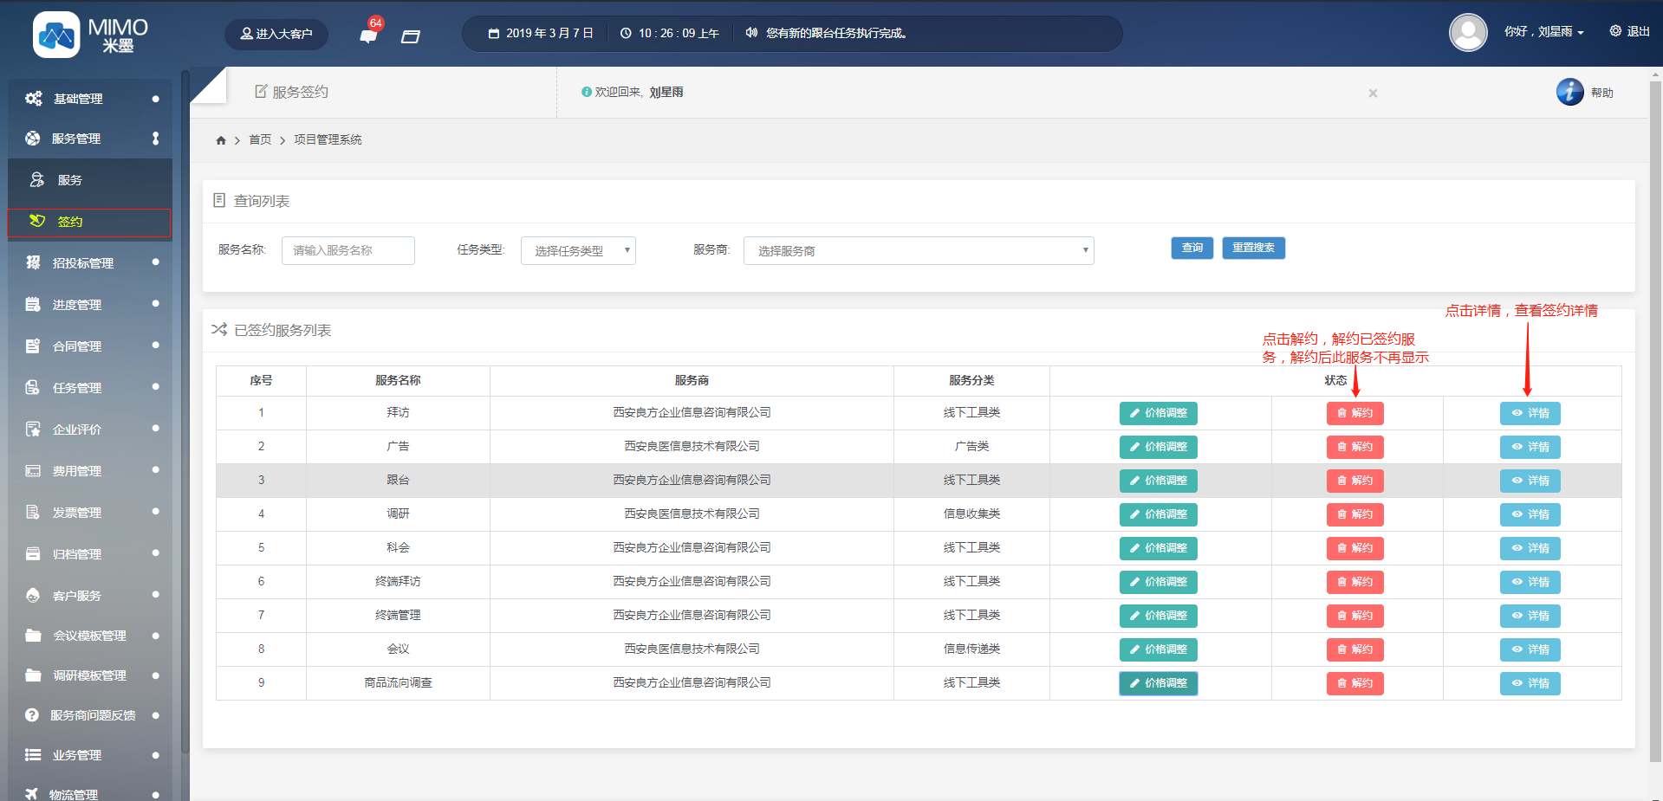

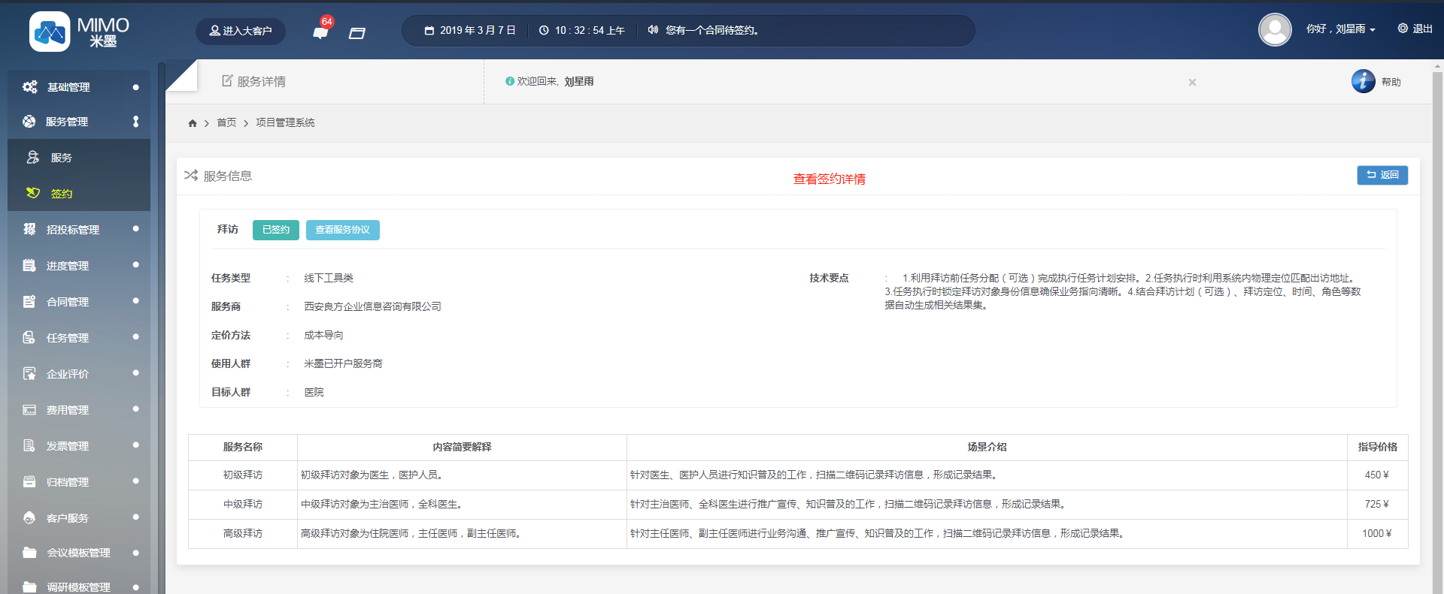

2）调整价格

点击价格调整

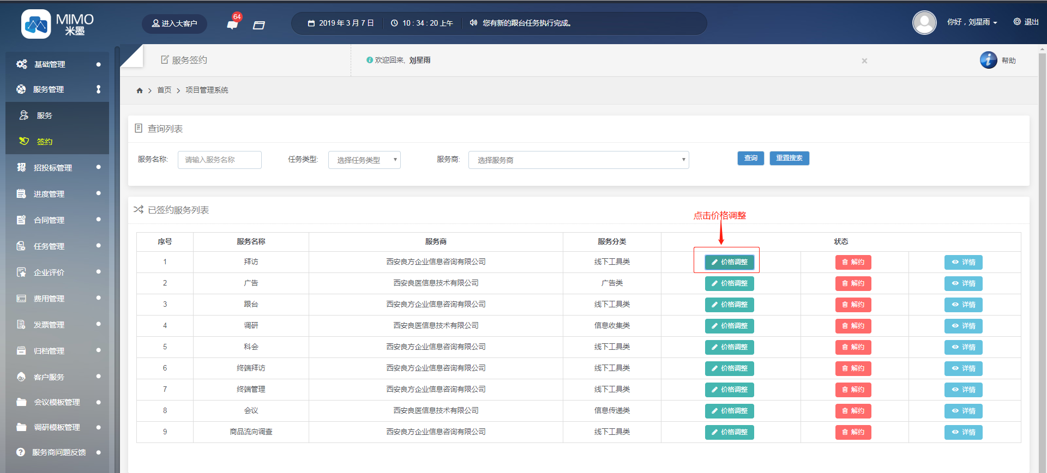

点击修改价格

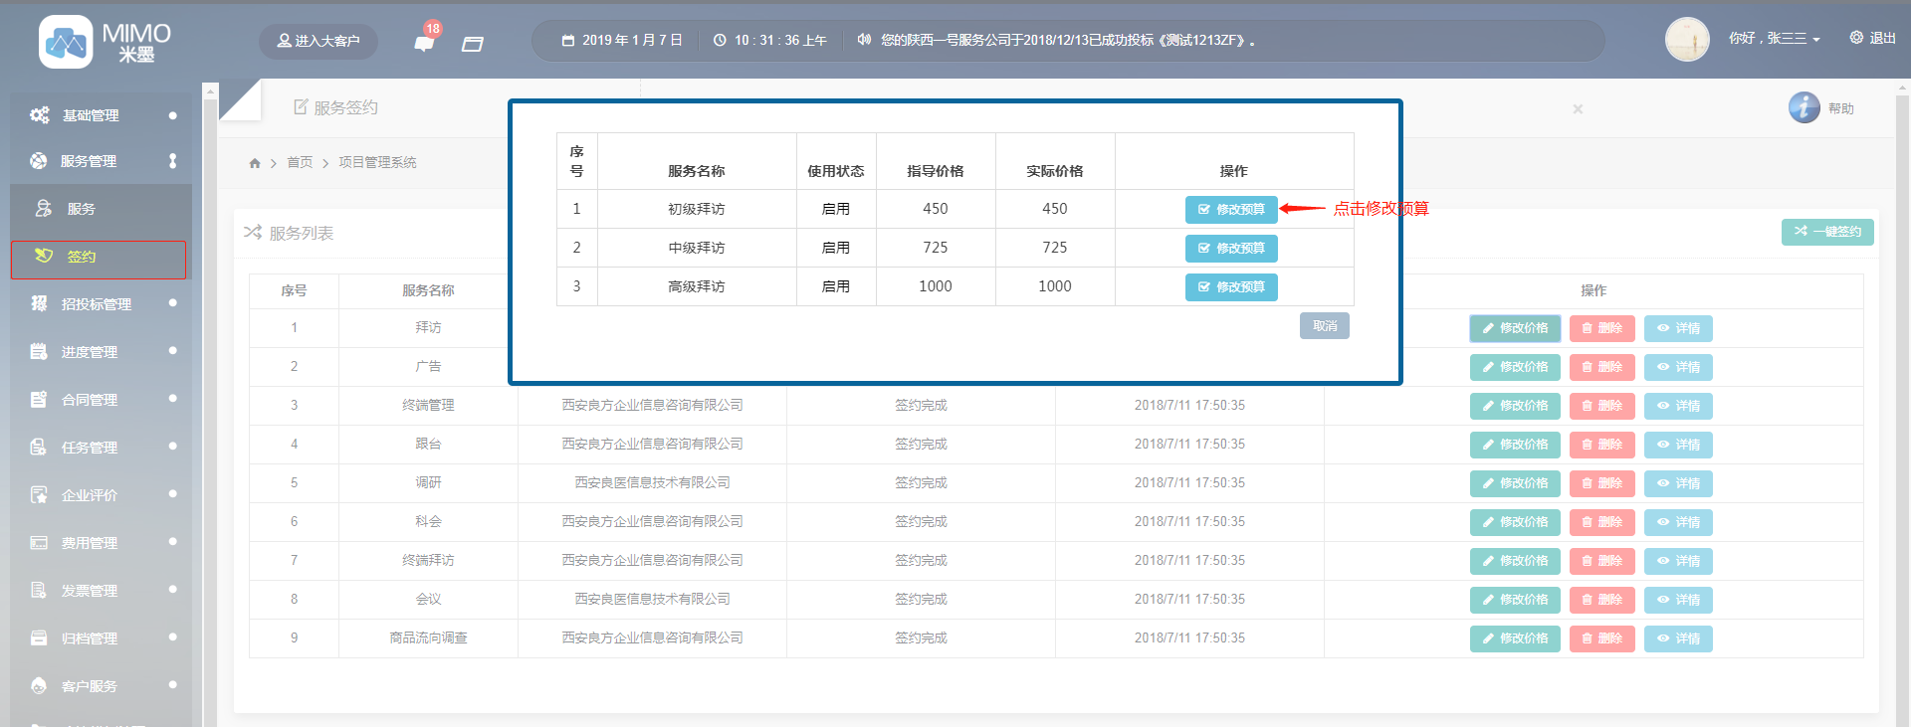

→成本预算可以选其他服务商添加并且平台审核通过的成本

→点击维护我的成本

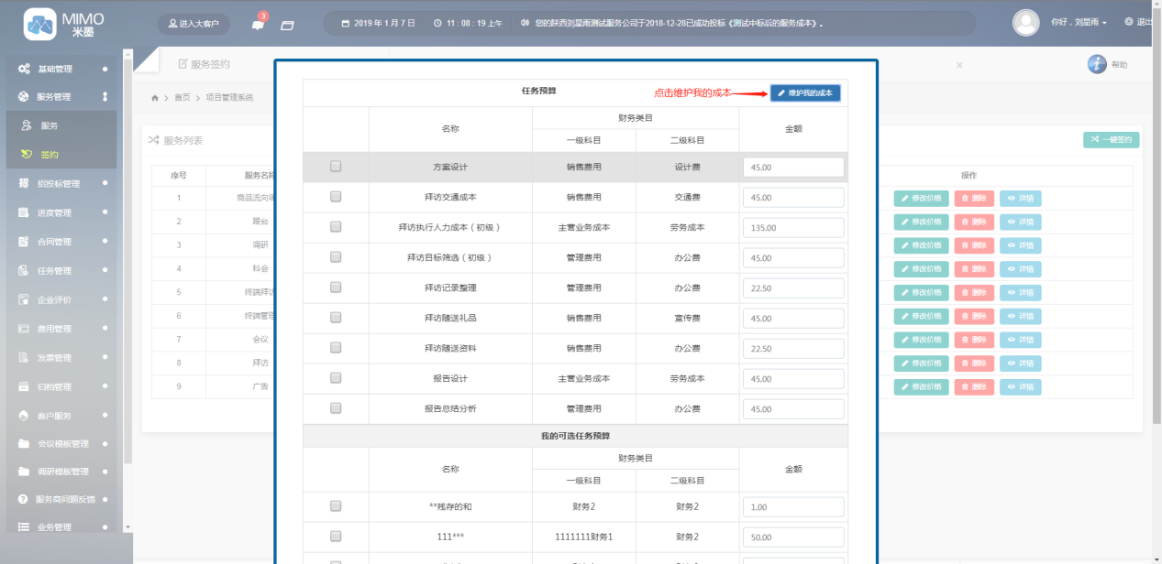

→输入任务预算名称、任务预算金额

→点击保存（等待平台相关人员审核通过）

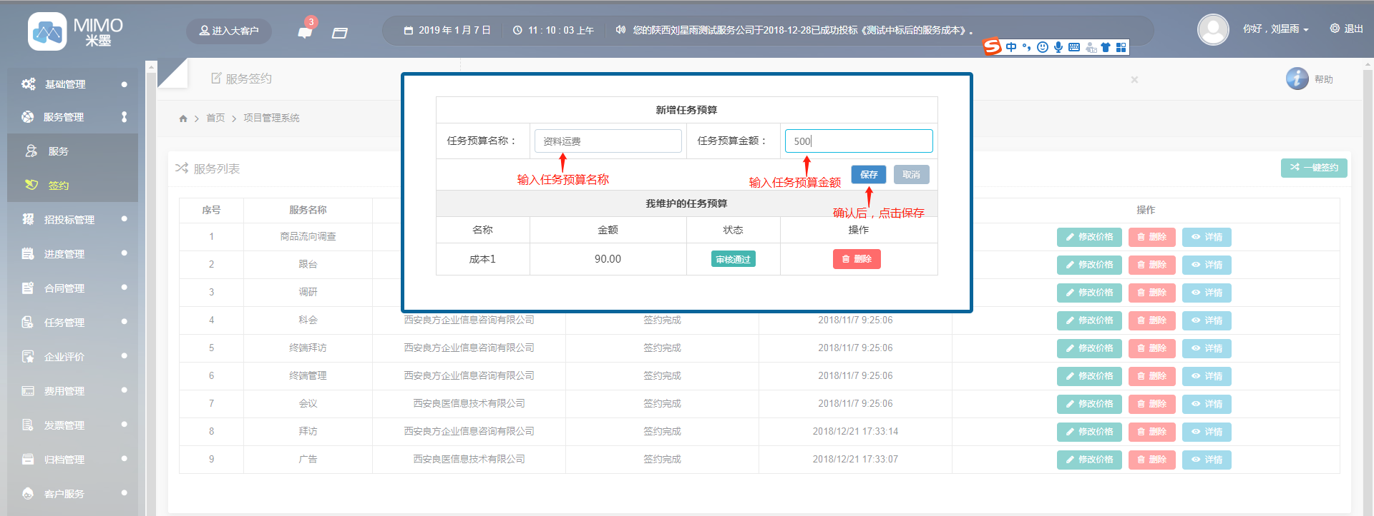

→状态：未审核

审核通过后，状态：审核通过

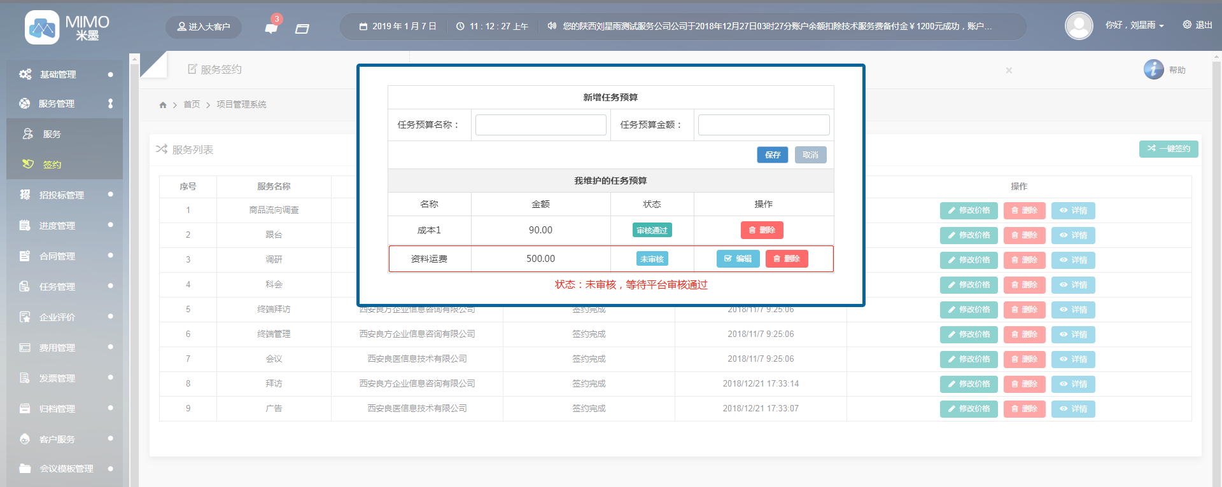

→维护预算成本：直接勾选各项任务成本，点击保存（实际金额浮动范围：指导价格上下20%范围内）

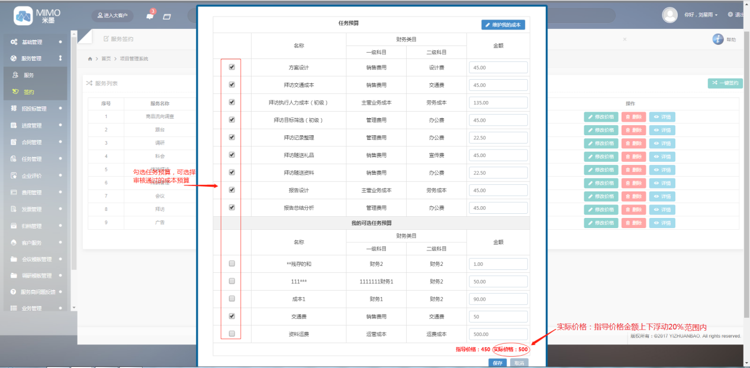

**五、联系人管理**

招投标管理→联系人管理

1）点击添加，跳至查询公司表单，输入在米墨平台注册的工业名，点击查询，若查询不到，需要输入工业具体名称

→搜查到目标工业，点击添加

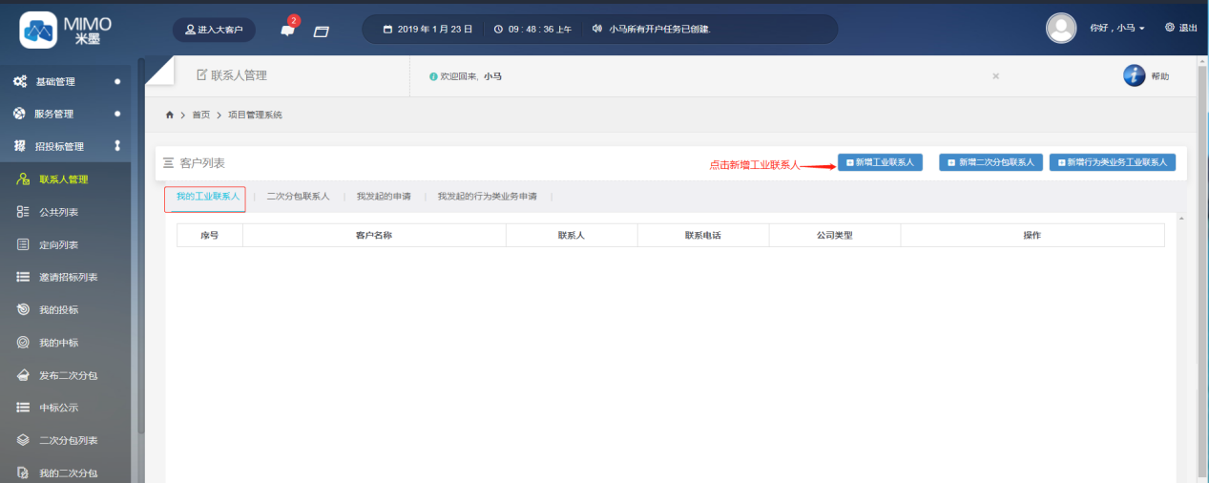

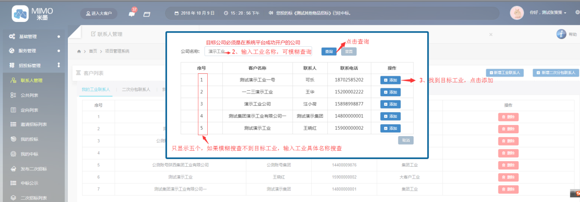

→跳至确认发起申请页面，选择发起申请公司，跳出发起公司营业执照

→点击生成背景调查表、点击生成问卷调查表，下载背景调查表、下载问卷调查表

→选择文件（背景调查表、问卷调查表，浏览上传），点击确认发起申请

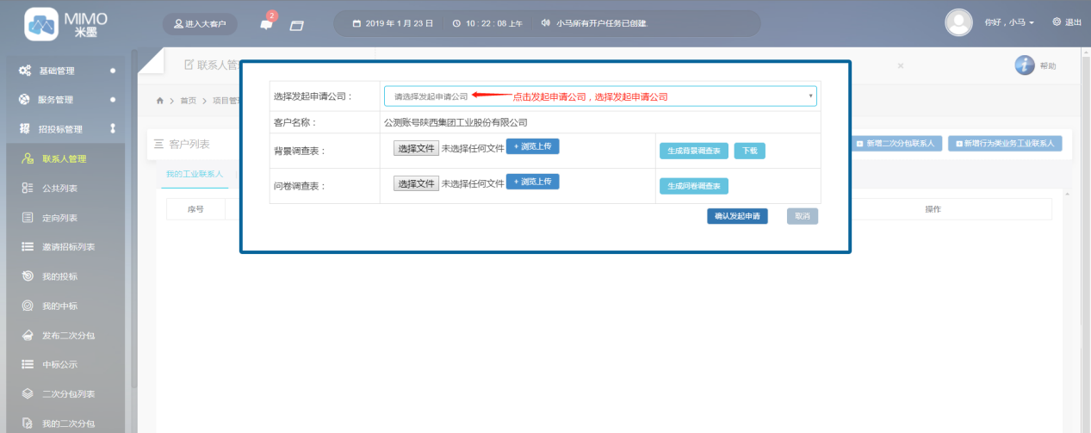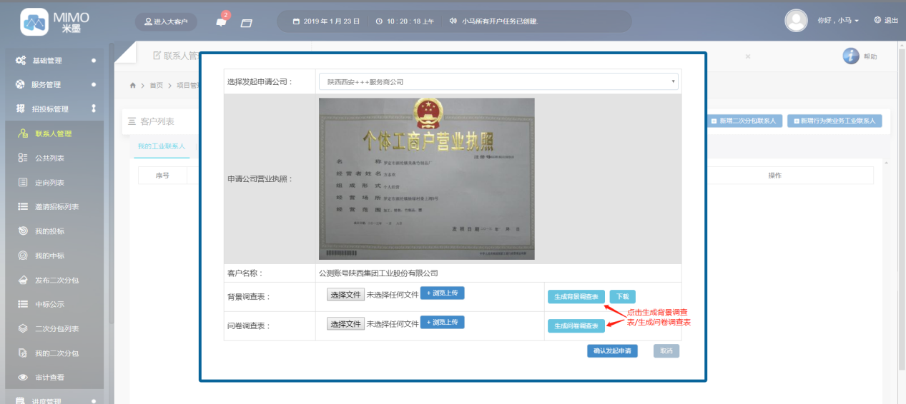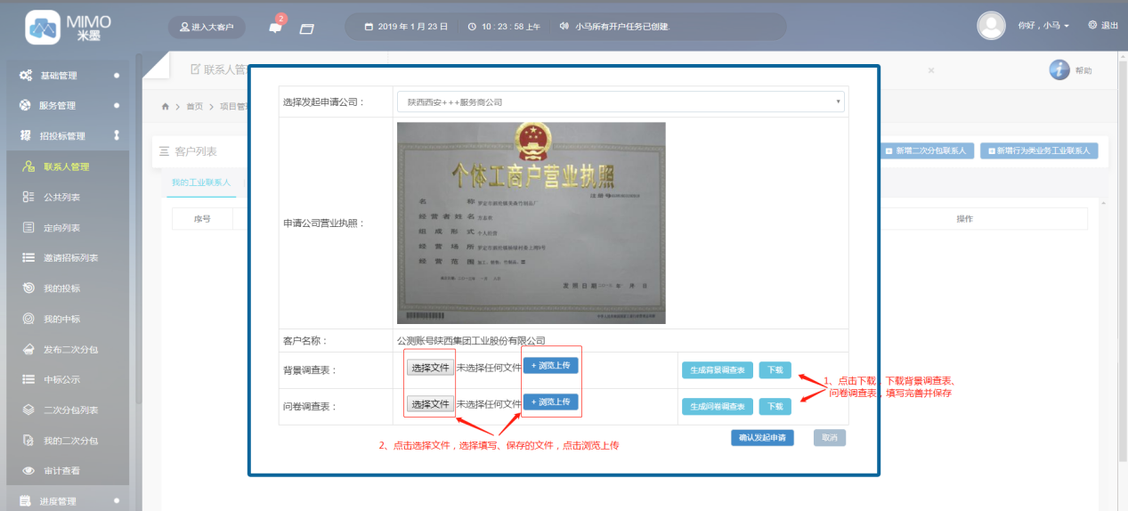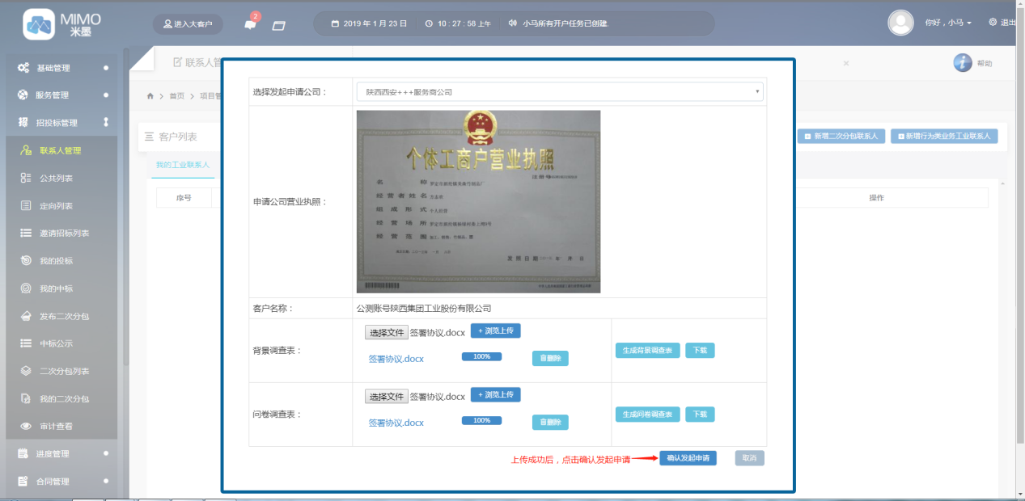

2）我发起的申请：服务商发起申请成为工业联系人，等待工业审核

我发起的申请：我添加的工业信息，工业未通过的可以从这里删除

工业未通过的状态栏显示：发起申请

已经通过的状态栏显示：审核通过，审核通过的工业信息也存在在我的联系人列表

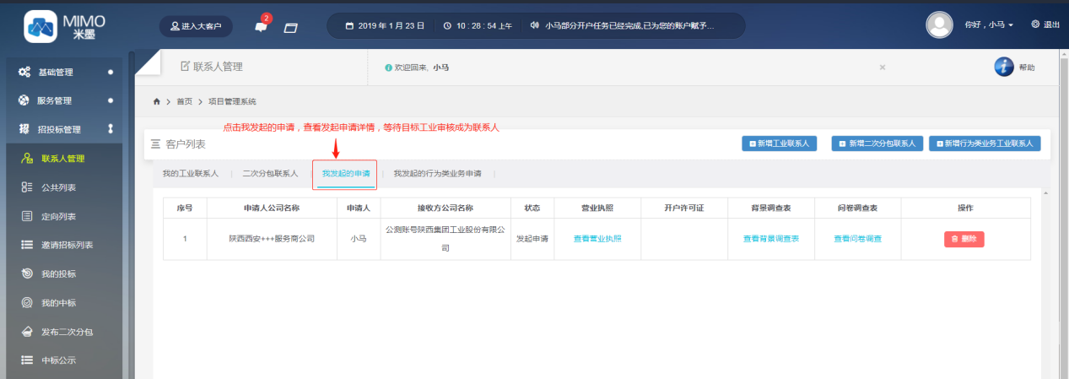

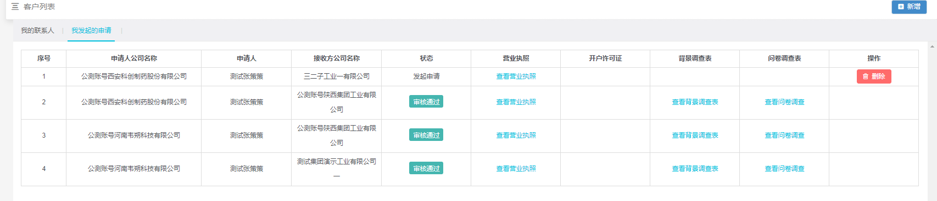

3）二次分包联系人

二次分包联系人：一般纳税人公司权限，用户发布二次分包招标任务

a、点击新增二次分包联系人

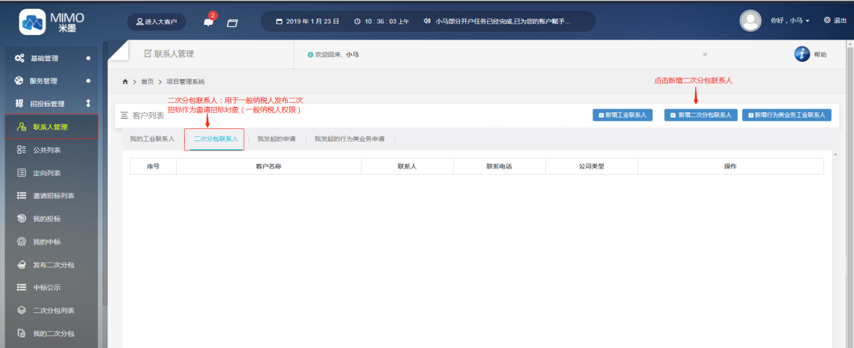

b、输入目标公司名称（支持模糊查询），点击查询，查询到目标公司信息，点击添加

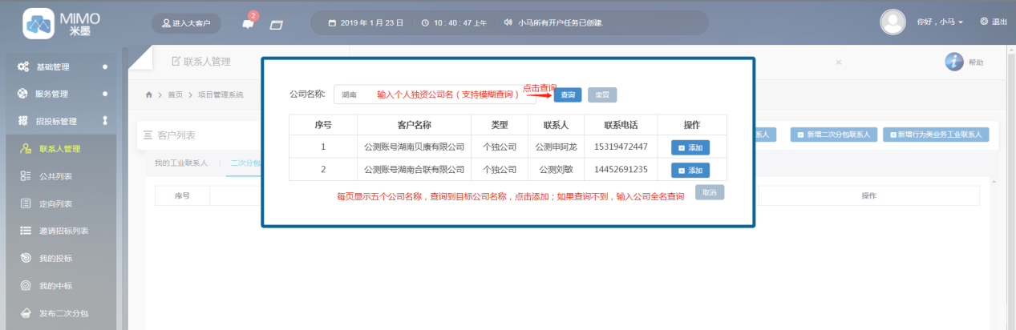

c、添加成功

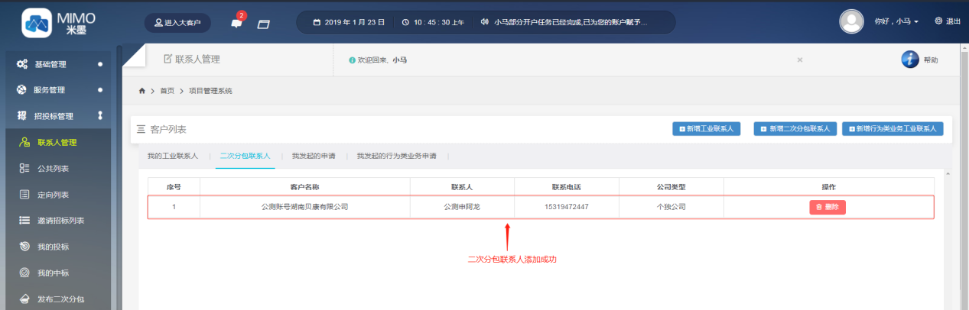

4）添加行为类业务工业联系人

a、点击添加行为类业务联系人

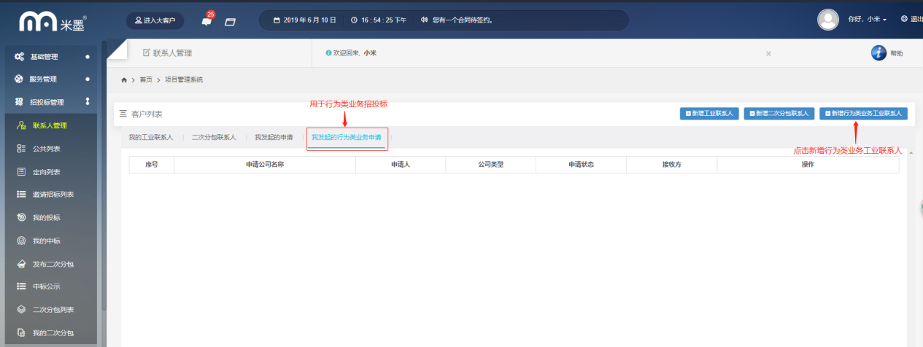

b、选择发起申请公司，点击确认发起申请

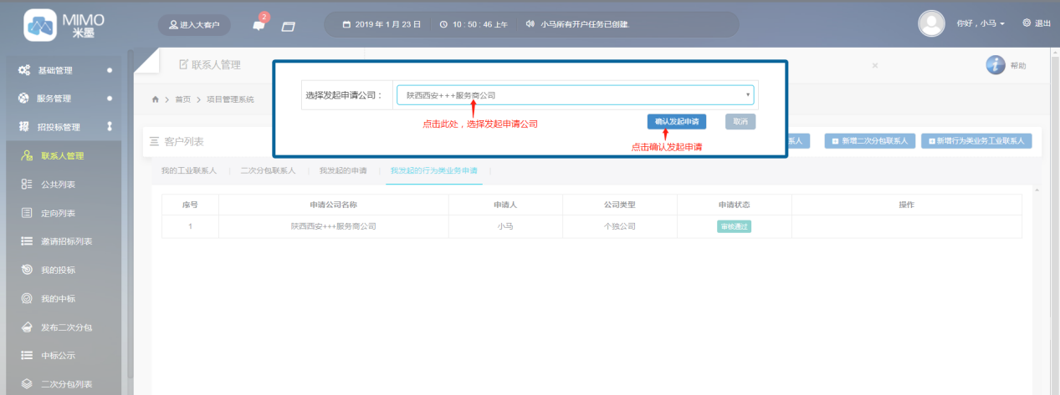

c、输入目标工业名称，点击查询（支持模糊查询）

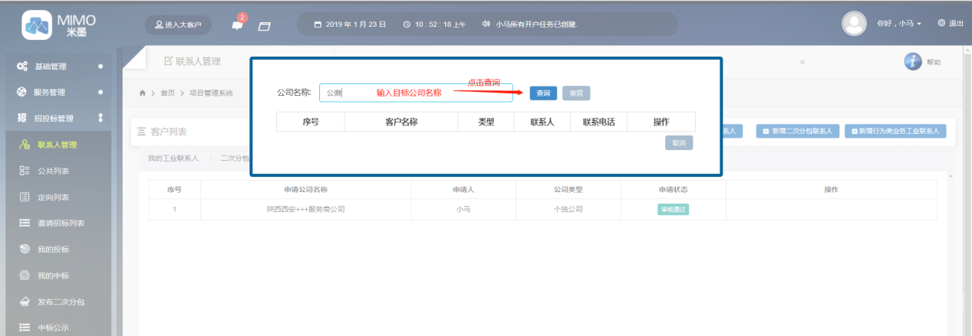

d、查询到目标工业信息，点击添加，页面弹出添加成功提示语，等待工业审核通过，状态：未审核

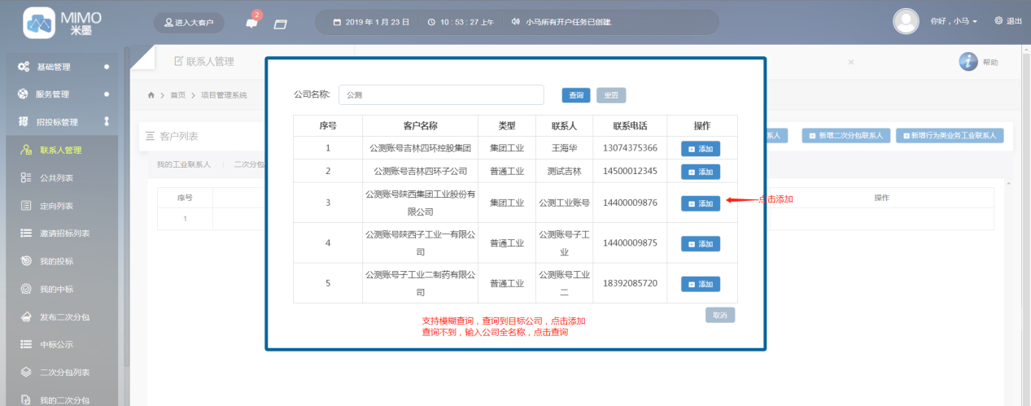

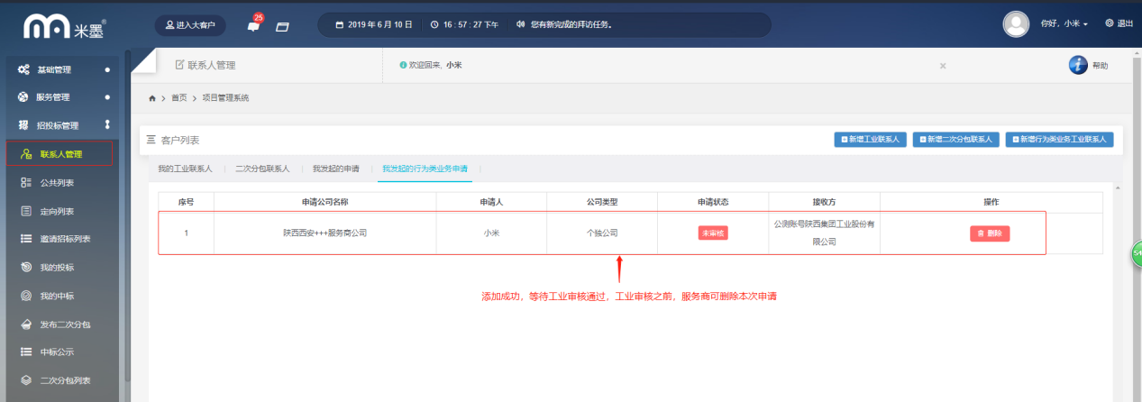

e、工业审核通过

